PROJET D’OPAH RU DU CENTRE-VILLE DES MUREAUX

DOSSIER DE PRESENTATION

Le centre-ville des Mureaux et le projet cœur de ville
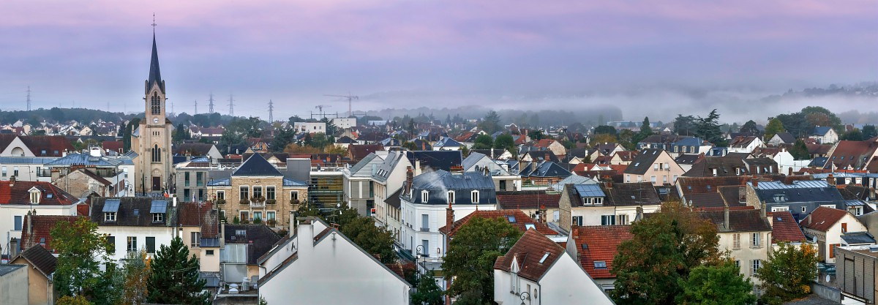

Le centre-ville des Mureaux présente des particularités en matière de logement liées à son histoire. Il se caractérise par un habitat ancien, souvent à haute valeur patrimoniale, réparti sur une trame villageoise. Ayant bénéficié d’une forte croissance démographique au cours des dernières années, le centre-ville présente également des besoins importants en travaux de rénovation et de mise aux normes.
La commune des Mureaux est par conséquent engagée dans une politique volontariste pour favoriser la rénovation et l’amélioration du parc de logements privés sur son territoire. Ainsi depuis les années 2000, plusieurs études et actions ont été menées avec le soutien de plusieurs partenaires. En 2021, une étude approfondie sur l’habitat privé du centre-ville, pilotée par la Communauté urbaine, a mis en évidence des indicateurs de dégradation du bâti et de vacance locative.

Quelques chiffres-clés :
- Un périmètre d’étude et de projet concernant 1 500 logements soit près de 5 000 habitants,
- Plus de la moitié du parc construite avant 1975 et la première règlementation thermique, dont 45% construits avant la Première Guerre mondiale,
- Plus d’un quart des logements pouvant nécessiter des travaux de réhabilitation
- 50 logements vacants de plus de deux ans,
- 1 copropriété immatriculée sur 5 du centre-ville des Mureaux présentant des signes de dégradation et de fragilité,
- 60% la part des propriétaires occupants éligibles aux aides de l’Anah et dont 40% sont très modestes,
- 50% des logements en copropriété et plus de 20% en monopropriété.

Ce constat d’un processus de déqualification, qui pèse sur la qualité de vie, l’attractivité et sur les conditions de logement dans le centre-ville, incite aujourd’hui les acteurs publics, ville des Mureaux, Communauté urbaine et Agence nationale de l’habitat à engager une opération programmée d’amélioration de l’habitat de renouvellement urbain (OPAH-RU) pour la période 2022-2026.

Le périmètre de l’OPAH-RU
Le périmètre retenu est celui du centre-ville avec son cœur historique. Sa définition s’est fondée sur les difficultés particulières observées sur ce secteur (logements vétustes, densité locative, etc.). L’opération s’articule également avec les principaux projets structurants du centre-ville (projet pôle gare, etc.).
L’OPAH RU concerne les logements privés de plus de 15 ans situés dans ce périmètre, qu’ils soient individuels ou collectifs, occupés ou loués par leur propriétaire.
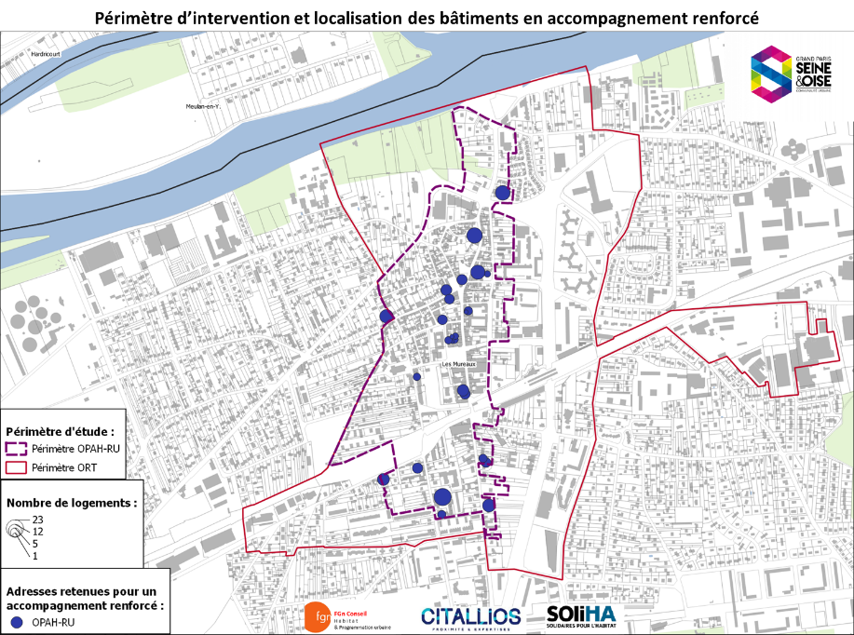
Le périmètre de l’OPAH totalise 1503 logements dont 1429 logements privés. En 5 ans, 220 logements supplémentaires ont été construits en centre-ville.
Plus des 3/4 des logements sont collectifs.
Par ailleurs, 45% du parc de logements a été construit avant 1949 soit 632 logements, et 54% avant la première règlementation thermique de 1974.

Réinvestir la qualité résidentielle du centre-ville

Objectifs qualitatifs de l’opération
L’OPAH RU incarne une ambition politique forte : réinvestir la qualité résidentielle du centre-ville des Mureaux.
Les objectifs sont nombreux :
- améliorer le cadre de vie des propriétaires occupants et des locataires,
- préserver le patrimoine,
- lutter contre l’habitat indigne et insalubre,
- lutter contre la vacance avec la remise en location de biens réhabilités
- favoriser le maintien des populations en améliorant le confort des logements existants,
- améliorer les performances énergétiques des bâtiments restaurés,
- permettre le recyclage des immeubles voire des îlots les plus dégradés,
- accompagner les copropriétés fragiles ou dégradées.

L’action renforcée sur le logement doit également permettre d’accompagner les améliorations apportées par les collectivités en termes de mobilités (requalification du pôle d’échanges multimodal), d’offre d’équipements, de qualité des espaces publics, de restructuration urbaine et de redynamisation du commerce de proximité.

Une opération d’envergure

Objectifs quantitatifs et financements
Un objectif de 177 logements réhabilités avec un accompagnement administratif et technique et des aides aux travaux, sur 5 ans, dont :
- 36 logements locatifs,
- 55 logements très dégradés,
- 86 logements en copropriété.

Des enveloppes financières importantes programmées pour les 5 années :

- Une équipe pluridisciplinaire pour accompagner les propriétaires
- 483 369 € financés par la CU GPS&O, l’Agence nationale de l’habitat et la Banque des Territoires pour le suivi-animation confié à Soliha Yvelines-Essonne

- Des travaux de rénovation financés par les propriétaires privés pour un montant estimé de 4 millions d’€ et subventionnables à hauteur de :
- 1,9 millions d’€ par l’Anah (Agence nationale de l’habitat)
- 290 000 € par la ville des Mureaux

L'OPAH-RU : un outil incitatif puissant
L’amélioration du cadre de vie et la restauration de l’attractivité résidentielle sont les grandes priorités.
La combinaison d’outils incitatifs et coercitifs doit permettre de débloquer la majorité des situations et de créer une dynamique plus vertueuse pour l’habitat du centre-ville.
La modernisation du parc de logements mettra en valeur la qualité du patrimoine architectural de la ville et de son cadre urbain en général.
Les travaux réalisés grâce à l’effet levier de cette opération génèreront de l’activité pour le secteur du bâtiment, contribueront au dynamisme de l’économie locale et s’inscriront dans une démarche de transition énergétique.

Des aides financières pour rénover les logements
Un dispositif, plusieurs cibles
- Pour les propriétaires qui occupent leur logement à titre de résidence principale : les subventions varient selon la nature des travaux et le niveau de ressources.
- Pour les propriétaires bailleurs : les travaux peuvent être subventionnés selon le type de travaux, l’état du logement et le conventionnement (engagement de loyer maîtrisé pendant 9 ans ouvrant également droit à un abattement fiscal).
- Pour les copropriétés : des aides aux syndicats de copropriétaires pourront être accordées pour des travaux réalisés en parties communes.

Un accompagnement des propriétaires tout au long du projet

Dans le cadre de l’OPAH RU, les propriétaires bénéficieront d’un accompagnement tout au long de leur projet sur le plan technique, financier, social, du diagnostic préalable au paiement des aides, en passant par la définition du projet. Cet accompagnement sera assuré gratuitement par l’opérateur SOLIHA missionné par la Communauté urbaine. Des actions spécifiques pour les copropriétés sont également prévues.

L'opération de restauration immobilière (ORI) : un dispositif indispensable
Plusieurs adresses d’intervention prioritaire ont été identifiées.
Stratégiques pour le projet urbain, ces adresses présentent des situations complexes (indivisions complexes, successions non réglées, copropriétés en difficulté…) dont le bâti pose des problèmes de sécurité et d’habitabilité (insalubres, dangereux ou en déshérence, manquant de confort, d’éclairement, d’accessibilité…).
L’ORI se traduit par la mise sous Déclaration d’utilité publique (DUP) d’immeubles dégradés, créant l’obligation pour les propriétaires de réaliser les travaux nécessaires tout en leur apportant des aides renforcées. En l’absence de réalisation de ces travaux, dans le cas de propriétaires défaillants, bloquants ou passifs, une expropriation peut être mise en œuvre.

Des actions transversales et des partenariats
La ville des Mureaux déploie en parallèle un éventail d’actions transversales visant à éviter les situations de crise : gestion des situations de péril, veille foncière sur l’ensemble des DIA (Déclaration d’intention d’aliéner), repérage du logement indigne et/ou insalubre, accompagnement à la gestion pour les copropriétés désorganisées…

Pour mener l’ensemble de ces actions, de nombreux partenariats opérationnels sont mobilisés avec les acteurs locaux de l’habitat, de l’aménagement, de l’action foncière ou encore de l’action sociale.
En matière de lutte contre l’habitat indigne et/ou insalubre, le travail initié depuis quelques années par la ville des Mureaux en matière de lutte contre le mal-logement sera renforcé et optimisé. Il s’agit d’améliorer le repérage et le traitement des situations, de coordonner et faciliter le travail des acteurs (service communal d’hygiène, Agence régionale de Santé, CAF, Soliha Yvelines Essonne, travailleurs sociaux, ADIL 78, associations…).
Bien sûr, la collectivité entend fédérer les énergies de l’ensemble des opérateurs de logement du territoire (bailleurs sociaux, promoteurs…) afin de mobiliser tous leurs savoir-faire pour développer une offre de logements de qualité.

